Televisión blanco y negro, los barridos de imagen y los estándares de transmisión
capítulo 1 del libro de Robin y Poulin

1. ¿Cuál es el mínimo ángulo que es capaz de resolver el sistema visual humano?
a. 3º b. 1º c. 15’ d. 1’

2. Si D es la distancia de un observador a una pantalla, y H la altura de la misma, ¿cuál es la relación D/H en televisión definición estándar?
a. 10 b. 6 c. 3 d.1

3. Agudeza visual.
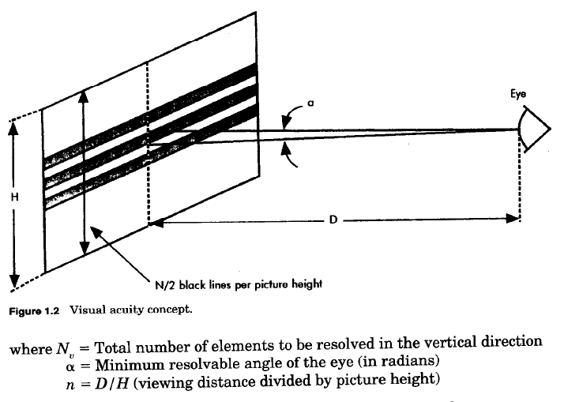
N_{v} = 1/α x H/D
¿Cuál es el número aproximado de líneas de los que es capaz de resolver un ojo?
4. Escriba el número de líneas por cuadro de los dos principales barridos en TV.
5. Escriba el número de cuadros por segundo del cine y de los dos principales barridos en TV.
6. Escriba la frecuencia de flicker del cine y de los dos principales barridos en TV (cuántas veces por segundo se enciende y apaga la pantalla.
7. El barrido entrelazado se utiliza para (elegir la más correcta):
a. tener mayor frecuencia de flicker y así mejorar la persistencia temporal.
b. tener menor frecuencia de flicker y así mejorar la persistencia temporal.
c. simplificar la electrónica asociada a los barridos.
d. poder tener un número impar de líneas.
8. En Estados Unidos se originó el sistema 525/30. Eso significa que consta de:
a. 525 líneas y 30 campos por segundo.
b. 262,5 líneas y 60 campos por segundo.
c. 525 líneas y 30 cuadros por segundo.
d. 262,5 líneas y 60 cuadros por segundo.
9. Un campo (field) es:
a. un cuadro (frame)
b. medio cuadro
c. dos cuadros
d. cuatro cuadros
10. La señal de video compuesto (composite video signal) se llama así porque tiene (elija la más correcta):
a. información de sincronismo.
b. información de video y sincronismo.
c. una señal eléctrica.
d. información de video y de nivel de borrado (blanking level).
11. La siguiente figura representa una línea.
A

B

C

- A es el nivel de negro, B el nivel de blanco, C el nivel de sincronismo.
- B es el nivel de negro, A el nivel de blanco, C el nivel de sincronismo.
- A es el nivel de negro, C el nivel de blanco, B el nivel de sincronismo.
- C es el nivel de negro, B el nivel de blanco, A el nivel de sincronismo.
12. En la línea representada en la figura anterior, los niveles eléctricos son:
a. A es 1V, B 0V, C -300mV
b. A es 1 V, B 300 mV, C 0V
c. A es 0,7V, B 0V, C -300mV
d. A es 0,5V, B 0,3V, C 0V
13. Suponga una señal de video en que la línea dibujada anteriormente se repite permanentemente. La señal que se despliega en el monitor es:
a. b.
c. d.

14. En un televisor de tubo de rayos catódicos, la imagen se forma porque un haz de electrones impacta de manera continua contra una pantalla de fósforo que libera luz. El barrido del haz de electrones sobre la pantalla se da en un patrón:
a. circular de dentro a afuera.
b. líneas horizontales que van bajando.
c. circular de fuera a dentro.
d. líneas horizontales que van subiendo.
e. líneas verticales de izquierda a derecha.
f. líneas verticales de derecha a izquierda.
15. Calcular cuánto dura una línea en un sistema 625/50.
16. Sea la siguiente línea en un sistema 625/50:
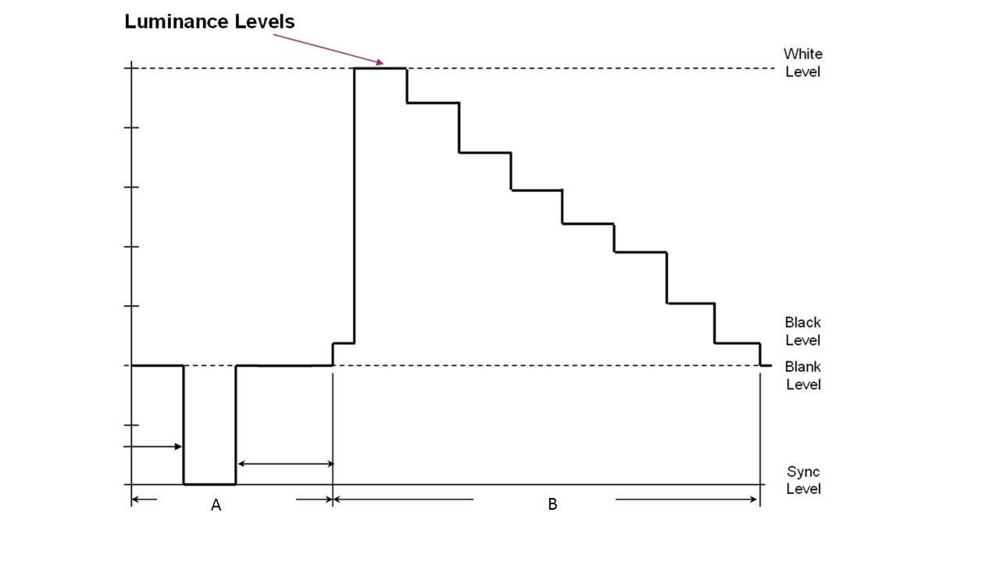
Elegir lo más correcto:
- A es el borrado horizontal y B la línea activa.
- A es la línea activa y B el borrado horizontal.
- A es el borrado vertical y B el campo activo.
- A es el campo activo y B el borrado vertical.
17. En la línea anterior:
a. A es 12uS y B 52uS
b. A es 4,7uS y B 52uS
c. A es 20uS y B 40uS
d. A es 52 uS y B 64uS
18. El borrado vertical son líneas en las que está apagado el haz de electrones. Marcar todas las correctas:
a. No hay borrado vertical.
b. El borrado vertical son unas 10 líneas por cuadro.
c. El borrado vertical son unas 50 líneas por cuadro.
d. El borrado vertical existe para que no se vean líneas cuando el haz de electrones sube entre un campo y el siguiente.

